Політичний квартал: І квартал 2021 року

Експертне опитування «Політичний квартал: весна 2021» проведено Фондом «Демократичні ініціативи» імені Ілька Кучеріва впродовж квітня-травня 2021 року. Всього опитано 52 експерти.

- Оцінка діяльності Президента Зеленського залишається достатньо низькою. Традиційно найменше Президенту вдається кадрова політика: її оцінка найнижча з усіх сфер діяльності очільника держави впродовж 5 кварталів поспіль. Дещо краща ситуація з веденням зовнішньої політики: її оцінено на середньому рівні і вона підвищилася порівняно з попередніми опитуваннями.
- Інакша ситуація у питанні боротьби з епідемією. Так, на початку пандемії, зусилля Президента Зеленського були оцінені відносно непогано. Водночас, з кожним наступним кварталом оцінки погіршувались і нині перебувають на найнижчому рівні за весь час епідемії.
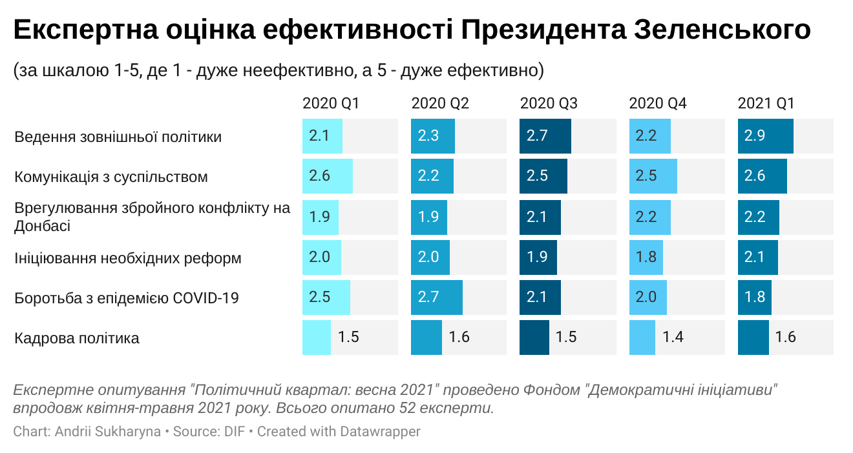
- Більшість потенційних подій, які були запропоновані для оцінки ймовірності, експерти вважають малоймовірними у короткостроковій перспективі. Понад 50% ймовірності (а саме 51%) опитані експерти дають лише економічній рецесії. Відносно ймовірним також є відновлення співпраці з МВФ (46%). Решту подій експерти розглядають радше гіпотетично та оцінюють як малоймовірні. Мова йде про розпад парламентської більшості (38%) чи про відставку уряду (36%). Можливість повномасштабного вторгнення Росії оцінюється на рівні 35%. Доступність щеплення від COVID-19 для усіх охочих вакцинуватися оцінюється на рівні лише 26%.

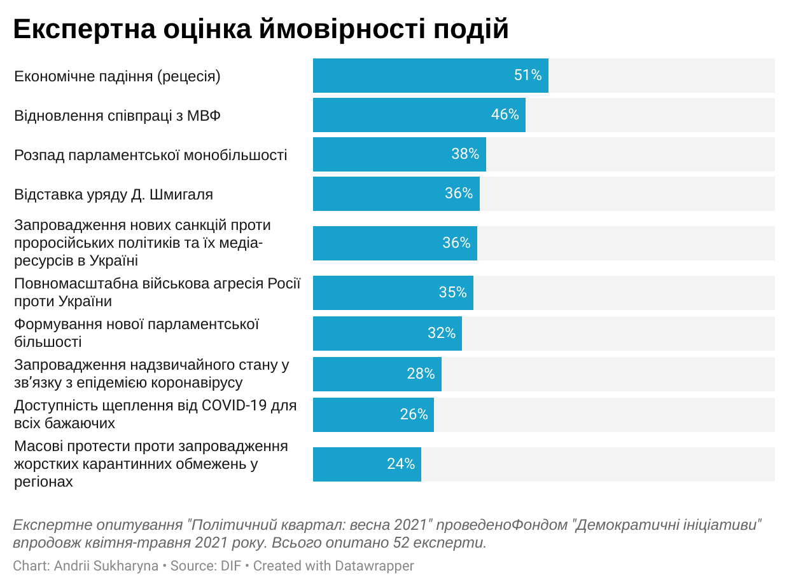

- Опитані експерти вважають блокування телеканалів Zik, NewsOne та “112 Україна” найбільш позитивною подією серед запропонованих та такою, яка має відносно великий політичний вплив. Найбільш суттєвою з негативних подій експерти назвали призупинення активної співпраці з МВФ. Суттєвою негативною подією є й конфлікт Президента з суддями Конституційного суду. Менш суттєвими, але також негативними є кримінальне переслідування правоохоронцями окремих активістів та ухвалення закону про всеукраїнський референдум. Скоріше позитивною подією опитані експерти називають розслідування Bellingcat стосовно «вагнерівців», однак оцінити кінцевий характер впливу поки неможливо. Скоріше позитивно також оцінено створення Україною, Францією та Німеччиною "мирного плану" щодо Донбасу та появу Бюро економічної безпеки.

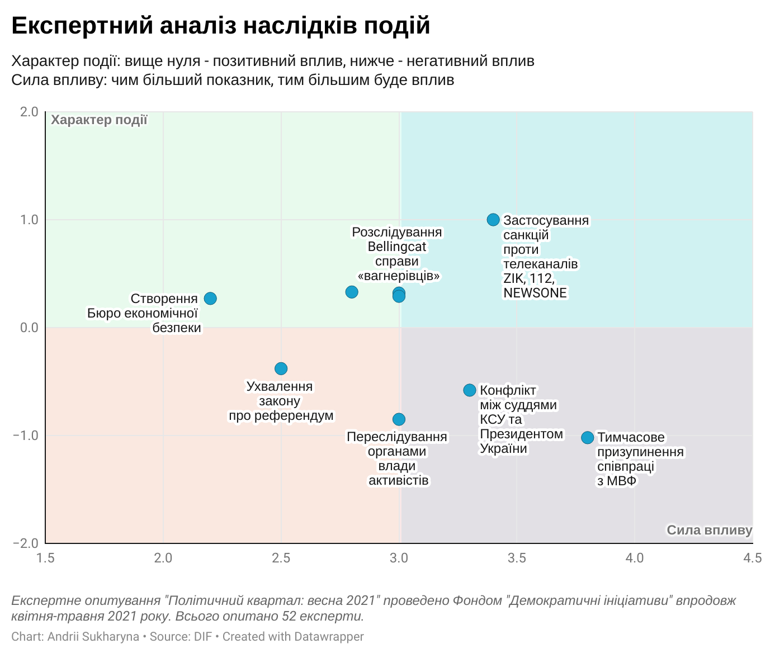

РЕЗУЛЬТАТИ ОПИТУВАННЯ

- Оцініть ефективність діяльності Президента Володимира Зеленського впродовж січня-березня 2021 року в таких сферах:

 | 1 - дуже неефективно | 2 – загалом неефективно | 3 - посередньо | 4 – загалом ефективно | 5 - дуже ефективно | Важко відповісти | Середня оцінка
Комунікація з суспільством | 5 | 21 | 17 | 9 | 0 | 0 | 2,6
Боротьба з епідемією COVID-19 | 19 | 23 | 8 | 1 | 0 | 1 | 1,8
Ведення зовнішньої політики | 7 | 7 | 22 | 15 | 1 | 0 | 2,9
Ініціювання необхідних реформ | 12 | 25 | 13 | 2 | 0 | 0 | 2,1
Врегулювання збройного конфлікту на Донбасі | 14 | 11 | 22 | 2 | 0 | 3 | 2,2
Кадрова політика | 26 | 19 | 7 | 0 | 0 | 0 | 1,6

Динаміка оцінки діяльності Президента Зеленського

 | 2020 Q1 | 2020 Q2 | 2020 Q3 | 2020 Q4 | 2021 Q1
Комунікація з суспільством | 2,6 | 2,2 | 2,5 | 2,5 | 2,6
Боротьба з епідемією COVID-19 | 2,5 | 2,7 | 2,1 | 2,0 | 1,8
Ведення зовнішньої політики | 2,1 | 2,3 | 2,7 | 2,2 | 2,9
Ініціювання необхідних реформ | 2,0 | 2,0 | 1,9 | 1,8 | 2,1
Врегулювання збройного конфлікту на Донбасі | 1,9 | 1,9 | 2,1 | 2,2 | 2,2
Кадрова політика | 1,5 | 1,6 | 1,5 | 1,4 | 1,6

- Оцініть, будь ласка, ймовірність настання наступних подій у найближчі три місяці:
 | 1-точно не відбудеться | 2-скоріше не відбудеться | 3-ймовірність настання та ненастання однакова | 4-скоріше відбудеться | 5-точно відбудеться | Важко відповісти | Ймовірність, %
Економічне падіння (рецесія) | 1 | 17 | 15 | 15 | 3 | 1 | 51,0
Розпад парламентської монобільшості | 4 | 28 | 13 | 4 | 3 | 0 | 37,5
Формування нової парламентської більшості | 6 | 27 | 16 | 1 | 1 | 1 | 32,4
Доступність щеплення від COVID-19 для всіх бажаючих | 20 | 17 | 8 | 6 | 1 | 0 | 26,4
Повномасштабна військова агресія Росії проти України | 3 | 30 | 14 | 3 | 1 | 1 | 34,8
Відставка уряду Д. Шмигаля | 3 | 28 | 16 | 5 | 0 | 0 | 36,1
Відновлення співпраці з МВФ | 1 | 18 | 21 | 10 | 1 | 1 | 46,1
Запровадження надзвичайного стану у зв’язку з епідемією коронавірусу | 13 | 25 | 9 | 5 | 0 | 0 | 27,9
Масові протести проти запровадження жорстких карантинних обмежень у регіонах | 17 | 24 | 8 | 3 | 0 | 0 | 23,6
Запровадження нових санкцій проти проросійських політиків та їхніх медіа-ресурсів в Україні | 6 | 21 | 22 | 3 | 0 | 0 | 35,6

- Як ви вважаєте, НАСКІЛЬКИ СУТТЄВИМ буде вплив на політичну ситуацію в Україні таких подій впродовж найближчого року?

 | 1 - не матиме жодного впливу | 2 - незначний вплив | 3 - середній вплив | 4 - значний вплив | 5 - вирішальний вплив | важко відповісти | Сила впливу
Ухвалення закону про референдум | 8 | 19 | 13 | 10 | 1 | 1 | 2,5
Створення Бюро економічної безпеки | 10 | 25 | 12 | 3 | 0 | 2 | 2,2
Застосування санкцій проти телеканалів ZIK, “112 Україна”, NEWSONE | 1 | 8 | 11 | 27 | 2 | 3 | 3,4
Розслідування Bellingcat справи «вагнерівців» | 4 | 9 | 23 | 15 | 1 | 0 | 3,0
Створення Україною, Францією та Німеччиною "мирного плану" щодо Донбасу | 4 | 19 | 13 | 11 | 2 | 3 | 2,8
Переслідування органами влади активістів (засудження Сергія Стерненка, арешт учасників протестів 20 березня) | 1 | 13 | 22 | 15 | 1 | 0 | 3,0
Тимчасове призупинення співпраці з МВФ | 0 | 3 | 17 | 20 | 11 | 1 | 3,8
Конфлікт між суддями КСУ та Президентом України | 0 | 11 | 20 | 13 | 8 | 0 | 3,3
Рішення РНБОУ про націоналізацію ПрАТ “Мотор Січ” | 2 | 14 | 15 | 16 | 2 | 3 | 3,0

- Як ви вважаєте, якими для політичної ситуації в Україні в короткостроковій перспективі будуть НАСЛІДКИ таких подій?
 | 1-повністю негативні | 2-швидше негативні | 3-негативу і позитиву буде приблизно порівну | 4-швидше позитивні | 5-повністю позитивні | Важко відповісти | Характер події
Ухвалення закону про референдум | 3 | 22 | 17 | 7 | 1 | 2 | -0,38
Створення Бюро економічної безпеки | 2 | 4 | 19 | 18 | 1 | 8 | 0,27
Застосування санкцій проти телеканалів ZIK, “112 Україна”, NEWSONE | 2 | 4 | 3 | 26 | 17 | 0 | 1,00
Розслідування Bellingcat справи «вагнерівців» | 1 | 9 | 15 | 18 | 4 | 5 | 0,32
Створення Україною, Францією та Німеччиною "мирного плану" щодо Донбасу |  | 6 | 26 | 12 | 5 | 2 | 0,33
Переслідування органами влади активістів (засудження Сергія Стерненка, арешт учасників протестів 20 березня) | 12 | 23 | 15 | 1 | 1 | 0 | -0,85
Тимчасове призупинення співпраці з МВФ | 21 | 19 | 5 | 3 | 3 | 1 | -1,02
Конфлікт між суддями КСУ та Президентом України | 9 | 19 | 15 | 6 | 1 | 2 | -0,58
Рішення РНБОУ про націоналізацію ПрАТ “Мотор Січ” | 0 | 8 | 24 | 12 | 5 | 3 | 0,29

Ваш рід занять: (можливі кілька відповідей)
1 – експерт, аналітик, науковець | 36
2 – громадський діяч | 16
3 – журналіст | 5
4 – інше | 1

СПИСОК ОПИТАНИХ ЕКСПЕРТІВ

Андрій Боровик
Андрушків Андрій
Артем Захарченко
Батракова Наталія
Богдан Яцун
Вергелес Тетяна Володимирівна
Виктория Закревская
Віктор Замятін
Віктор Рибаченко
Віта Думанська
Віталій Филенко
Володимир Пономаренко
Володимир Сіденко
Галина Петренко
Дементій Бєлий
Євген Глібовицький
Євген Дубогриз (Case Україна)
Ігор Жданов
Ігор Коліушко
Інна Волосевич
Ірина Федець
Ірина Чужинова
Катерина Риженко
Костіцин Ігор
Костянтин Квурт

Максим Паращевін
Максим Хилько
Марія Гелетій
Марія Левонова
Микола Буник
Микола Хавронюк
Мироненко Євген
Михайло Міщенко
Михайло Пашков
Назар Заболотний
Наталія Линник
Олександр Калітенко
Олександр Неберикут
Олександр Резнік
Олександр Стегній
Олександра Коломієць
Олексій Ляшенко
Ольга Лимар
Савичук Олег
Святослав Павлюк
Стецюк Петро
Тарас Рябченко
Тетяна Хутор
Чурилов Микола
Юрій Бут

